INDICAÇÃO N.º ____/2025

Na forma que determina o Regimento Interno desta Casa Legislativa, o Vereador que a esta subscreve SOLICITA, que a Mesa envie expediente a Excelentíssima Senhora Prefeita Municipal com vistas a providenciar a limpeza e a capina da Rua Emília de Souza, (em frente) número 30, bairro Maracanã, pois a situação está crítica oferecendo risco aos munícipes que ali transitam, pois pode atrair animais peçonhentos.

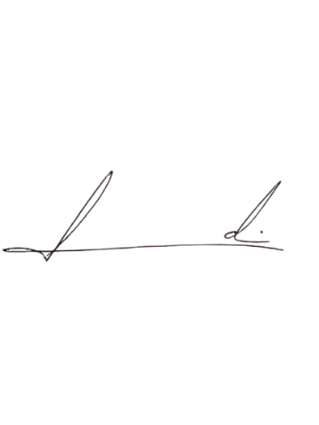
Barra do Piraí, 24 de abril de 2025.

LUIZ FELIPE LUDI

Justificativa
A rua citada tem um grande fluxo de pedestres e de moradores do local, devido ao atual estado de conservação da rua

